Ministru kabineta noteikumu projekta „Grozījumi Ministru kabineta 2008.gada 18.augusta noteikumos Nr.669 „Kārtība, kādā administrē un uzrauga lauksaimniecības risku fondu, nosaka iemaksu veikšanu un kompensāciju izmaksu no fonda”” sākotnējās ietekmes novērtējuma ziņojums (anotācija)

I. Tiesību akta projekta izstrādes nepieciešamība
1. | Pamatojums | Ministru kabineta noteikumu projekts „Grozījumi Ministru kabineta 2008.gada 18.augusta noteikumos Nr.669 „Kārtība, kādā administrē un uzrauga lauksaimniecības risku fondu, nosaka iemaksu veikšanu un kompensāciju izmaksu no fonda”” (turpmāk – noteikumu projekts) ir sagatavots, pamatojoties uz:  1) Lauksaimniecības un lauku attīstības likuma 12.¹panta otro daļu;  2) Euro ieviešanas kārtības likuma 30.panta pirmo daļu.
2. | Pašreizējā situācija un problēmas, kuru risināšanai tiesību akta projekts izstrādāts, tiesiskā regulējuma mērķis un būtība | Saskaņā ar Ministru kabineta 2008.gada 18.augusta noteikumu Nr.669 „Kārtība, kādā administrē un uzrauga lauksaimniecības risku fondu, nosaka iemaksu veikšanu un kompensāciju izmaksu no fonda” (turpmāk – MK noteikumi) nosacījumiem 2008.gadā tika izveidots lauksaimniecības risku fonds (turpmāk – fonds) – finanšu mehānisms, kas daļēji kompensē nelabvēlīgo klimatisko apstākļu (sausuma, lietavu, sala, krusas, salnu, vētras un strauju gaisa temperatūras svārstību) radītos zaudējumus.  Vienlaikus tika pārtraukts līdzšinējais princips – nelabvēlīgu klimatisko apstākļu radīto zaudējumu kompensāciju pieprasīt no valsts budžeta.  Diemžēl lauksaimnieku aktivitāte dalībai fondā ir ļoti maza un nav pietiekama sekmīgai fonda darbībai (skatīt tabulu).  Tabula  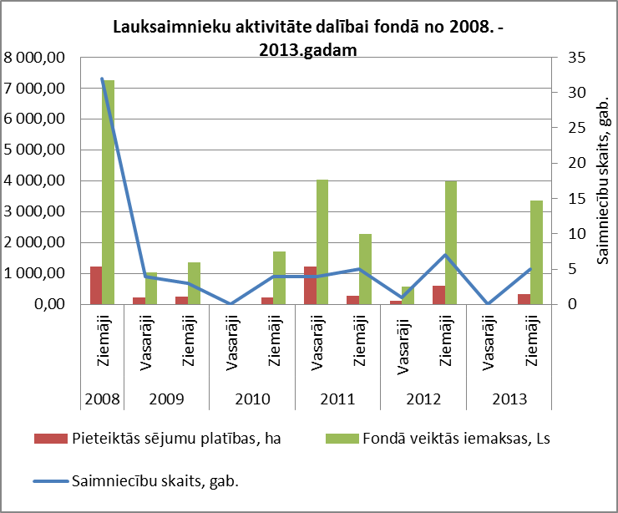  Avots: Zemkopības ministrija pēc Lauku atbalsta dienesta datiem  Zemkopības ministrija, ņemot vērā arī lauksaimnieku ieteikumus, atbilstoši juridiskajām un finanšu iespējām ir izdarījusi grozījumus MK noteikumos, lai uzlabotu fonda darbību, bet tas nav izdevies.  Būtiskākie trūkumi, ko atzinuši lauksaimnieki un kas viņus atturējuši no iesaistīšanās fondā, ir:  - pārāk ilgs laiks līdz kompensācijas saņemšanai – līdz nākamā gada 1.jūlijam;  - šaubas par to, ka fonda pirmajos gados būs iespējams uzkrāt ievērojamus līdzekļus, tāpēc nelabvēlīgā sezonā nebūs pietiekamu līdzekļu kompensāciju izmaksai;  - ja attiecīgajā gadā nav iestājušies nelabvēlīgi klimatiskie apstākļi, tad netiek atmaksāti fondā iemaksātie līdzekļi;  - kompensācijas aprēķina princips, kas būtībā tiek attiecināts uz ieņēmumu, nevis ražas samazinājumu.  No 2012.gada ir attīstījušies sējumu apdrošināšanas pakalpojumi, ko piedāvā privātās apdrošināšanas sabiedrības. To trūkums savulaik bija iemesls fonda izveidei. Privātās apdrošināšanas sabiedrības spēj arī piedāvāt elastīgākus nosacījumus salīdzinājumā ar valsts piedāvāto risinājumu – fondu.  Par privātajās apdrošināšanas sabiedrībās iegādātajām apdrošināšanas polisēm lauksaimnieki var pretendēt uz valsts atbalstu apdrošināšanas polišu iegādes izdevumu segšanai 50 procentu apmērā.  Tas nozīmē, ka turpmāka fonda darbība vairs nav lietderīga un tā darbība ir jāpārtrauc.  Tā kā līdz 2013.gada 1.novembrim dalībai fondā bija pieteikušās 5 saimniecības, tad attiecībā uz šīm saimniecībām tiks saglabāti fonda darbības nosacījumi līdz ražas novākšanas sezonas un iespējamo kompensāciju izmaksāšanas beigām. Taču 2014.gadā jauni iesniegumi vairs netiks pieņemti, un no 2016.gada 1.janvāra fonda darbība tiks pilnībā pārtraukta.  Tā kā pastāv iespēja kompensāciju izmaksai par nelabvēlīgu klimatisko apstākļu radītajiem zaudējumiem 2013.gada rudenī sētajiem ziemāju sējumiem, tad tiek izdarīti precizējumi attiecībā uz ziemāju pārsēšanas izmaksu naudas vienību un aprēķina tabulā par nelabvēlīgu klimatisko apstākļu radītajiem zaudējumiem, aizstājot latus ar euro.
3. | Projekta izstrādē iesaistītās institūcijas | Projekts šo jomu neskar.
4. | Cita informācija | Nav.

II. Tiesību akta projekta ietekme uz sabiedrību
1. | Sabiedrības mērķgrupas, kuras tiesiskais regulējums ietekmē vai varētu ietekmēt. | Pieci lauksaimniecības produktu primārās ražošanas uzņēmumi.
2. | Tiesiskā regulējuma ietekme uz tautsaimniecību un administratīvo slogu. | Projekts šo jomu neskar.
3. | Administratīvo izmaksu monetārs novērtējums | Projekts šo jomu neskar.
4. | Cita informācija | Nav.

IV. Tiesību akta projekta ietekme uz spēkā esošo tiesību normu sistēmu
1. | Nepieciešamie saistītie tiesību aktu projekti | Grozījumi Lauksaimniecības un lauku attīstības likuma 12.¹ pantā, izslēdzot otro daļu – deleģējumu Ministru kabinetam noteikt kārtību, kādā tiek administrēts un uzraudzīts lauksaimniecības risku fonds, kā arī kārtību, kādā tiek veiktas iemaksas šajā fondā un no tā izmaksātas kompensācijas.  Tā kā no 2014.gada 1.marta jauni pieteikumi dalībai fondā netiks vairs pieņemti, pēc 2014.gada ražas novākšanas sezonas un iespējamo kompensāciju izmaksāšanas beigām 2015.gadā MK noteikumi būtībā vairs nedarbosies.  Tādēļ Zemkopības ministrija noteiktajā kārtībā sagatavos Ministru kabineta noteikumu projektu, ar kuru MK noteikumi tiks atzīti par spēku zaudējušiem.
2. | Atbildīgā institūcija | Zemkopības ministrija
3. | Cita informācija | Nav.

VII. Tiesību akta projekta izpildes nodrošināšana un tās ietekme uz institūcijām
1. | Projekta izpildē iesaistītās institūcijas | Sabiedrība ar ierobežotu atbildību „Latvijas Lauku konsultāciju un izglītības centrs” un Lauku atbalsta dienests.
2. | Projekta izpildes ietekme uz pārvaldes funkcijām un institucionālo struktūru. Jaunu institūciju izveide, esošu institūciju likvidācija vai reorganizācija, to ietekme uz institūcijas cilvēkresursiem. | Anotācijas VII sadaļas 1.punktā minēto institūciju darbiniekiem samazināsies viens no darba uzdevumiem, tādēļ darbinieku skaita samazināšana vai institūciju reorganizācija nebūs nepieciešama.
3. | Cita informācija | Nav.

Anotācijas III, V un VI sadaļa – projekts šīs jomas neskar.

Zemkopības ministrs J.Dūklavs

2014.02.17. 16:09
0
R.Zapereckis
67027301, Ritvars.Zapereckis@zm.gov.lv

